

 РОССИЙСКАЯ ФЕДЕРАЦИЯ  
ИРКУТСКАЯ ОБЛАСТЬ  
ИРКУТСКИЙ РАЙОН  
АДМИНИСТРАЦИЯ ОЕКСКОГО МУНИЦИПАЛЬНОГО ОБРАЗОВАНИЯ  
   
ПОСТАНОВЛЕНИЕ

от «14» марта 2014 г.                                                                           № 77-п  
   
Об утверждении проекта планировки территории,  
включая проект межевания  территории земельного

участка,  расположенного в д. Турская в границах

Оекского муниципального образования

    В целях обеспечения устойчивого развития  территории Оекского муниципального образования в соответствии с Федеральным законом от 06.10.2003 № 131-ФЗ «Об общих принципах организации местного самоуправления в Российской Федерации», ст. ст. 41, 42, 45, 46 Градостроительного кодекса Российской Федерации, руководствуясь пунктом 19 части 1 статьи 6, статьёй 48 Устава Оекского муниципального образования, Администрация Оекского муниципального образования,

                  ПОСТАНОВЛЯЕТ:  
   
1.     Утвердить проект планировки территории с проектом межевания территории в границах д.Турская  Оекского муниципального образования для освоения в целях реализации Федерального закона от 24.07.2008  
№ 161-ФЗ «О содействии развитию жилищного строительства» под индивидуальную жилую застройку» (площадь земельного участка  
106380 кв.м., кадастровый номер 38:06:100801:12763)  
1.1.          Основная часть:  
1.1.1.   Схема расположения территории проектирования в структуре Оёкского муниципального образования (Приложение № 1);  
1.1.2.   Схема использования территории в период подготовки проекта планировки территории, схема границ зон с особыми условиями использования территории  (Приложение №2);  
1.1.3.   Схема красных линий (Приложение №3);  
1.1.4.   Схема планировочного решения развития территории с указанием функционально-пространственной планировочной структуры, улично-дорожной сети, территорий, предлагаемых для размещения различных видов строительства (Приложение №4);  
1.1.5.   Схема организации улично-дорожной сети и схема движения транспорта жилого микрорайона (Приложение №5);  
1.1.6.   Схема вертикальной планировки и инженерной подготовки территории (Приложение №6);  
1.1.7.   Сводный план инженерных сетей (Приложение №7);  
1.1.8.   Схема межевания территории (Приложение №8);  
1.1.9.   Каталог координат углов поворота границ участка (Приложение №9)  
2.     Начальнику общего отдела администрации Оекского муниципального образования Н.П.Пихето-Новосельцевой опубликовать настоящее постановление  в информационном бюллетене «Вестник Оекского муниципального образования (официальная информация)» и на интернет-сайте  www.oek.su.  
3.      Контроль за исполнением данного постановления возложить на начальника отдела по управлению имуществом, ЖКХ, транспортом и связью администрации Оекского муниципального образования (В.А.Куклину).

*Глава администрации Оекского муниципального образования П.Н.Новосельцев*

[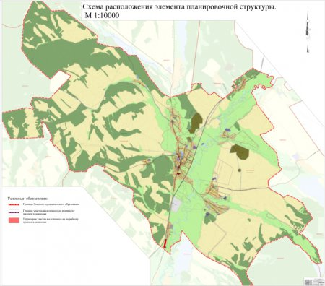](http://oek.su/uploads/posts/2014-04/1397017242_gp-1-shema-raspolozheniya-planirovochnogo-elementa-s-sisteme-rasseleniya-oekskogo-mo-m-10000.jpg)

[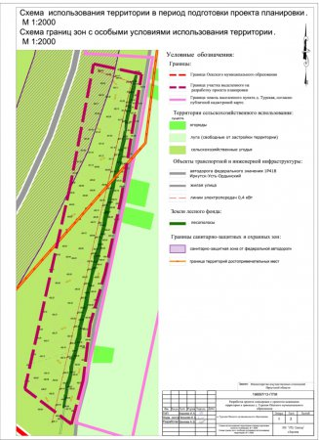](http://oek.su/uploads/posts/2014-04/1397017213_gp-2-shema-sovremennogo-ispolzovaniya-territorii-m-2000.jpg)

[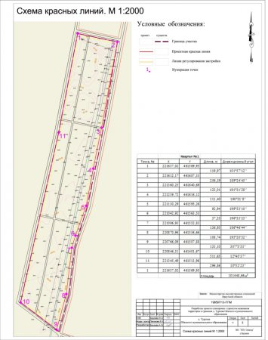](http://oek.su/uploads/posts/2014-04/1397017197_gp-3-shema-krasnyh-liniy-m-2000.jpg)

[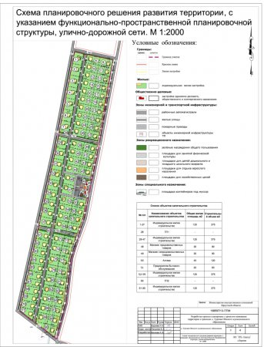](http://oek.su/uploads/posts/2014-04/1397017233_gp-4-shema-generalnogo-plana-m-2000.jpg)

[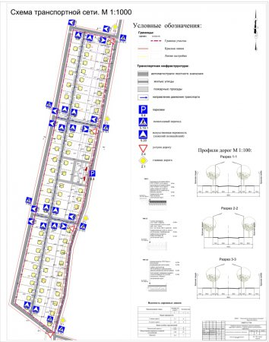](http://oek.su/uploads/posts/2014-04/1397017282_gp-5-shema-transportnoy-infrastruktury-m-1000.jpg)

[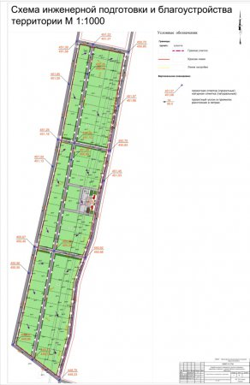](http://oek.su/uploads/posts/2014-04/1397017250_gp-6-shema-inzhenernoy-podgotovki-i-blagoustroystva-territorii-m-1000.jpg)

[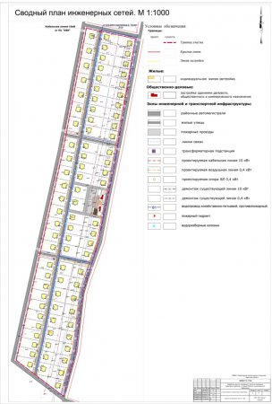](http://oek.su/uploads/posts/2014-04/1397017244_gp-7-svodnaya-shema-inzhenernyh-setey-m-1000.jpg)

[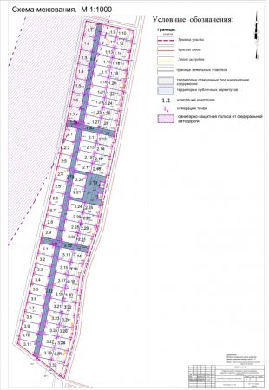](http://oek.su/uploads/posts/2014-04/1397017231_gp-8-shema-mezhevaniya-m-1000.jpg)

[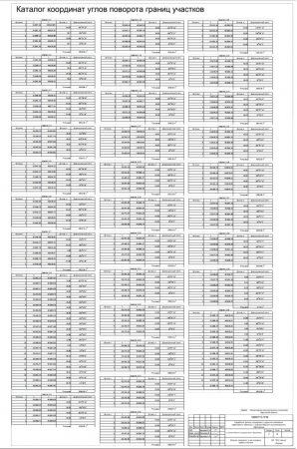](http://oek.su/uploads/posts/2014-04/1397017317_gp-9-katalog-koordinat-1.jpg)

[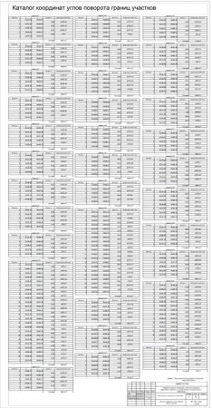](http://oek.su/uploads/posts/2014-04/1397017289_gp-10-katalog-koordinat-2.jpg)

[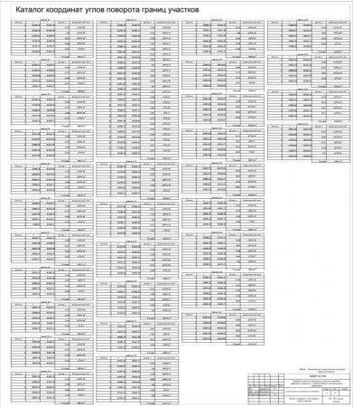](http://oek.su/uploads/posts/2014-04/1397017317_gp-11-katolog-koordinat-3.jpg)